**Лабораторная работа 2. Создание файла данных и журнала транзакций.**

**Цель:** научиться создавать файл данных и журнал транзакций.

**Ход работы**

1. **Создание файла базы данных**

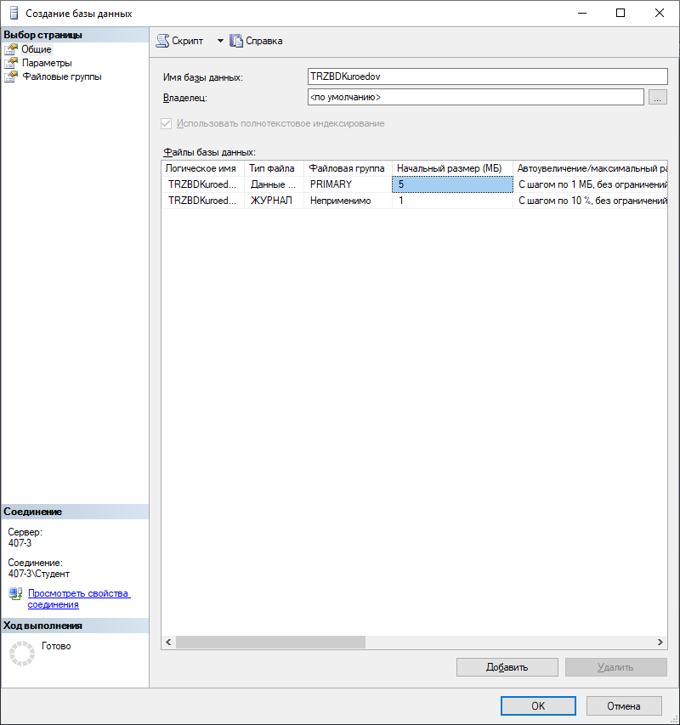

Рисунок 1 – Общие настройки файла БД.

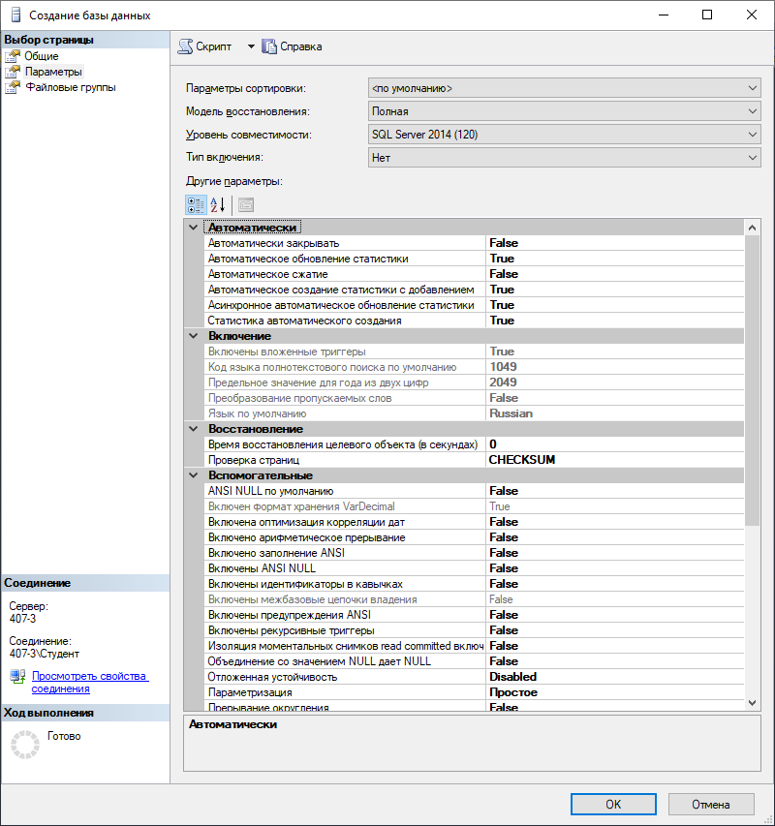

Рисунок 2 – Параметры файла базы данных.

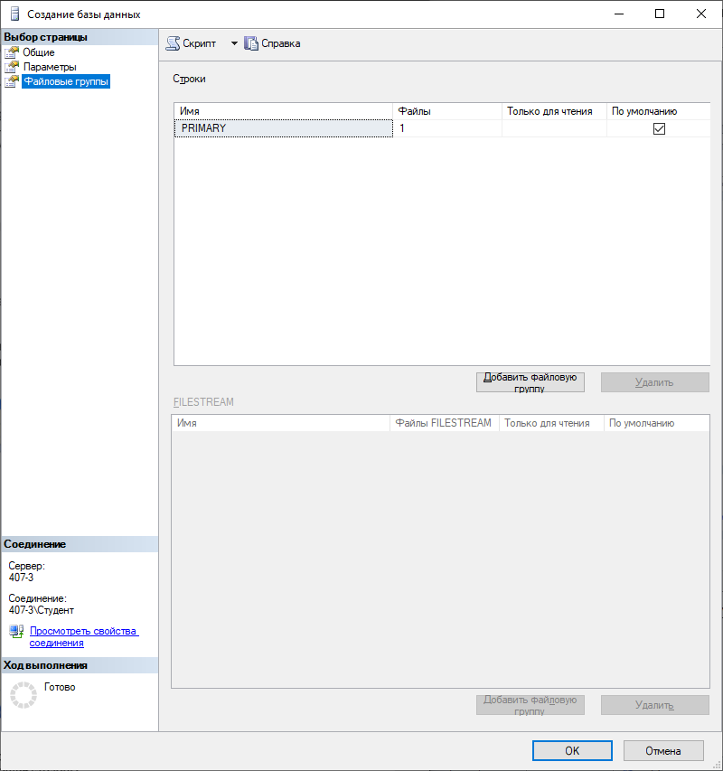

Рисунок 3 – Файловые группы базы данных.

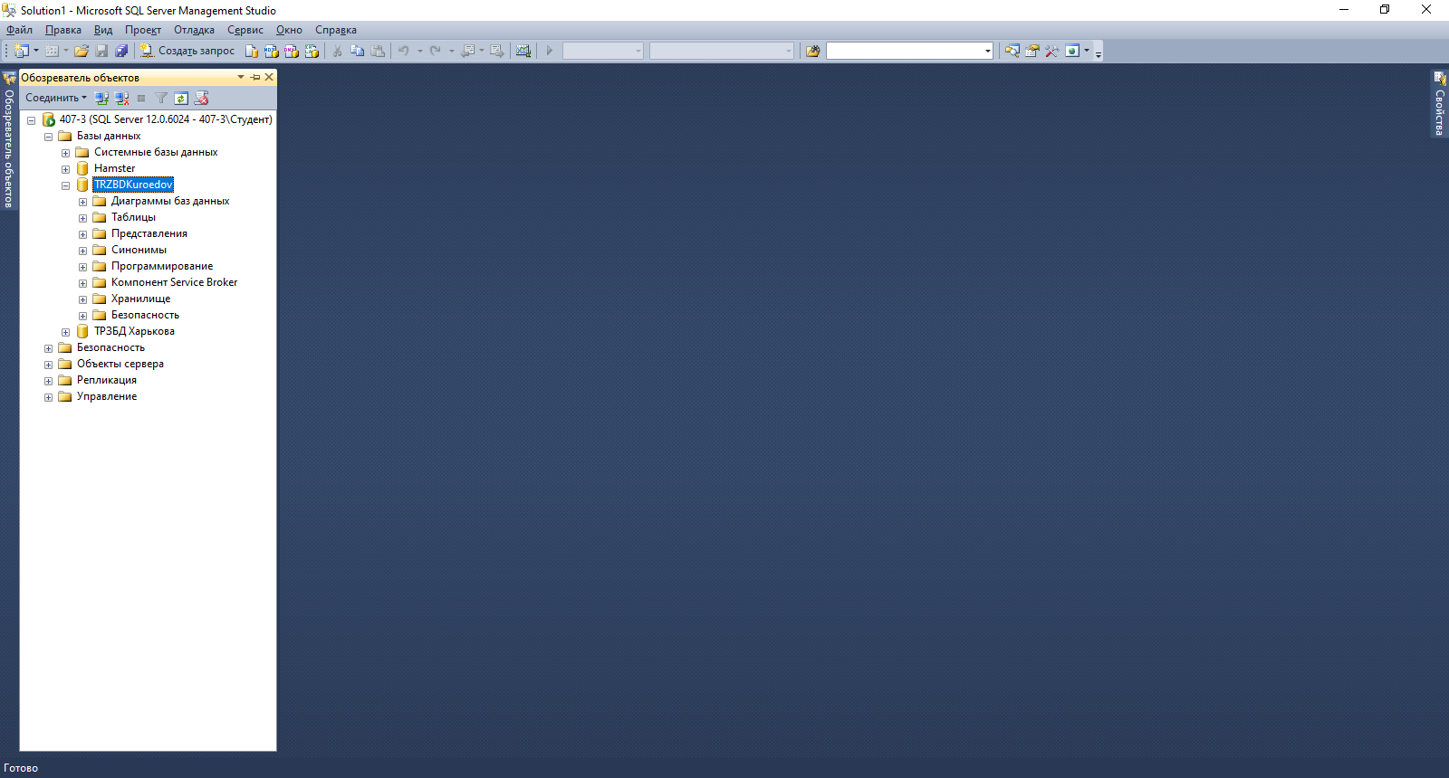

Рисунок 3 – Созданная база данных.